Aantekeningen Biologie P3:

Homeostase en regelkringen:

Bij meercellige organismen: de cellen of organen moeten samenwerken.

Voor deze regeling vereist:

* Zenuwstelsel (snel en op korte termijn)
* Hormoonstelsel (langzaam en op lange termijn)

Deze systemen hebben informatie nodig en dat komt door waarneming doormiddel van zintuigcellen.

Homeostase: het constant houden van het inwendig milieu van het organisme.

Inwendig milieu is het bloed, weefselvloeistof, lymfe en alle andere vloeistoffen die in je lichaam ontstaan.

Voorbeelden van homeostase:

* Nieren verwijderen afvalstoffen uit het bloed.
* Darmen nemen voedingsstoffen op in het bloed.
* Hormonen regelen de bloedsuikerspiegel.
* Hersenen regelen de meeste levensfuncties, bijvoorbeeld bloeddruk, hartritme en ademhaling.

Hormonale regelkringen:

Terugkoppeling (feedback):

Meestal negatieve terugkoppeling deze zorgt voor evenwicht en behoud homeostase, soms een positieve terugkoppeling dit zorgt voor een snelle verandering en dus geen evenwicht.

Positief betekent dus niet per se goed en negatief betekent niet per se slecht.

Schildklier:

* Plek: langs de luchtpijp.
* Produceert: thyroxine (bevat jodium).
* Functies van de hormonen: belangrijk voor juiste stofwisseling en groei.
* Ziektes: stroma (sterk vergrootte schildklier)

Alvleesklier:

* Plek: in de buikholte achter de maag.
* Produceert: glucagon en insuline.
* Functies van de hormonen: glucagon verhoogt de bloedsuikerspiegel en insuline verhoogt de bloedsuikerspiegel.
* Ziektes: diabetes type 1 (te kort aan insuline)

diabetes type 2 (cellen reageren niet goed op insuline)

bijnieren:

* Plek: boven op de nieren.
* Produceert: adrenaline en cortisol
* Functies van de hormonen: adrenaline is het stresshormoon en cortisol zorgt ervoor dat bepaalde ontstekingen remmen.

Hypofyse:

* Plek: onder de hersenen.
* Produceert: - voorkwab: FSH, LH, TSH en groeihormoon.

- achterkwab: oxytocine en ADH.

* Functies van de hormonen: TSH is voor de regeling van de schildklier en oxytocine zorgt voor de samentrekking van de gladde spieren.

Het zenuwstelsel:

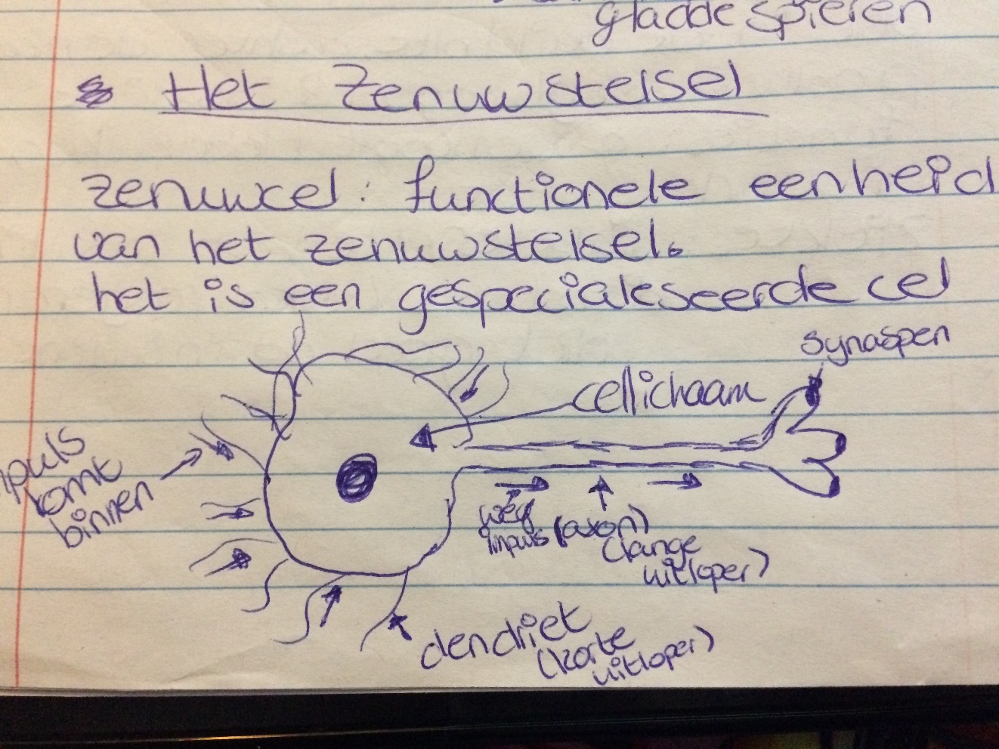Zenuwcel: functionele eenheid van het zenuwstelsel. Een zenuwcel is een gespecialiseerde cel.

Opbouw van het zenuwstelsel:

2 grote delen:

1. Perifere zenuwstelsel (zenuwen in het lichaam)

* Gevoelszenuw (bv oogzenuw)
* Gemengde zenuw (de meeste zenuwen bv arm of been)
* Bewegingszenuw

1. Centrale zenuwstelsel (ruggenmerg en hersenen)

* Hersenstam (voor levensfuncties)
* Kleine hersenen (coördineren bewegingen)
* Grote hersenen (overige functies)

Schema over werking van het zenuwstelsel:

1 prikkels

2 zintuigcellen (receptoren) kunnen prikkels opvangen

3 zintuigcellen maken impulsen aan

4 impulsen via zenuwen naar centrale zenuwstelsel

5 impulsen (conductoren) worden verwerkt in het centrale zenuwstelsel

6 bewust wording (niet altijd)

7 reactie via zenuwen naar de effectoren

8 reactie van spieren of klieren

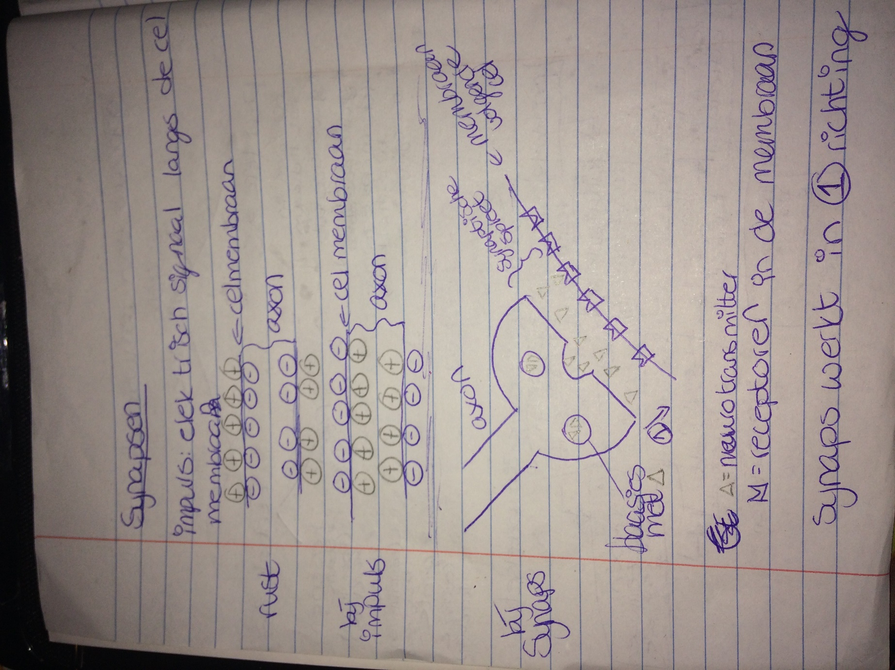Synapsen:

Impuls: elektrisch signaal langs het celmembraan.

Synapsen werken in 1 richting

Ruggenmerg:

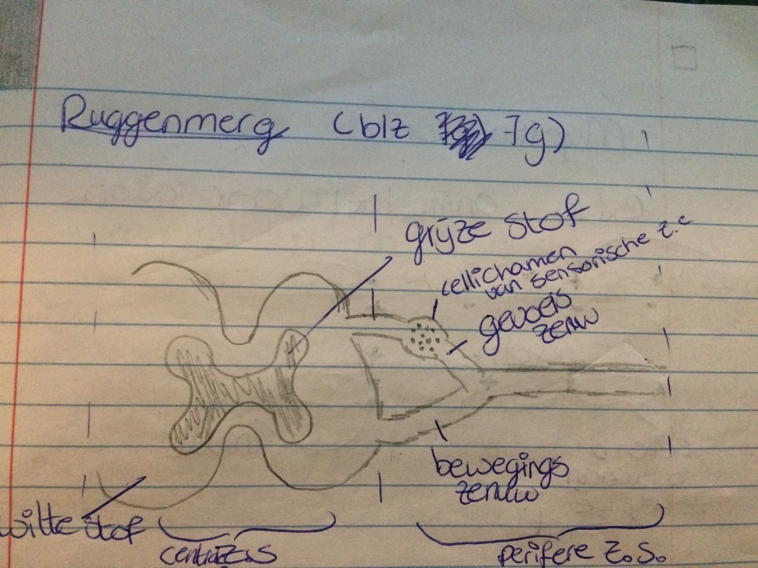

Grijze stof: cellichamen van schakel- en motorische zenuwcellen.

Witte stof: uitlopers van zenuwcellen.

Hersenen:

In de grote hersenen:

* Witte stof binnen in.
* Grijze stof is de buitenkant (hersenschors) door plooiingen is dit oppervalk groter.

Functioneel gezien verschillende centra met een bepaalde functie.

Myelinesched:

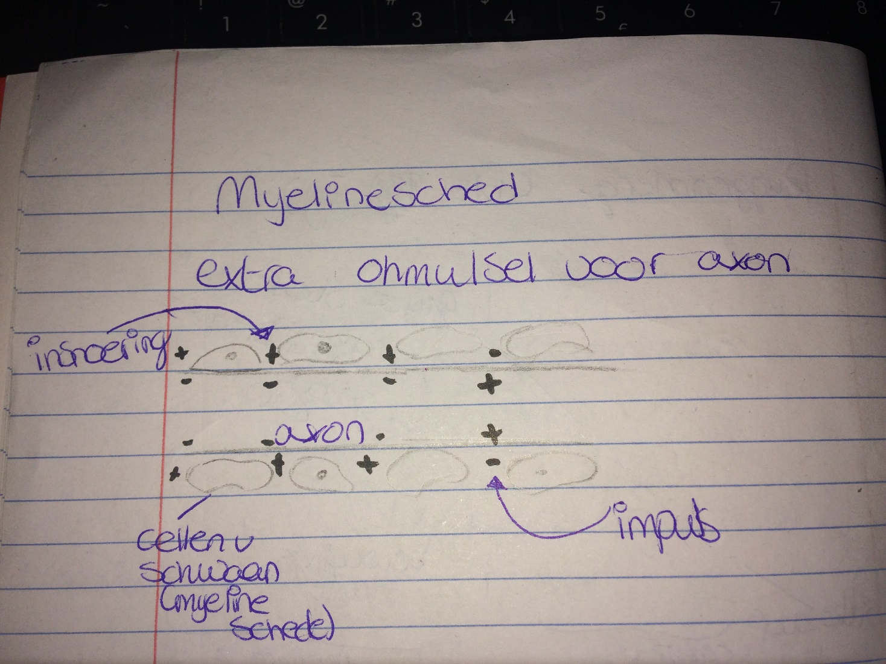Extra omhulsel voor axon

Functies van cellen van schwaan:

* Ondersteuning en bescherming van de axon
* Impulssnelheid gaat omhoog door isolatie.

Insnoering is de ruimte tussen twee cellen van schwaan.

Zonder myelinesched zou de impulssnelheid 5 m/s zijn en met myelinesched is de snelheid 100 m/s.

Neurale regulatie:

Een impuls is een elektrisch signaal.

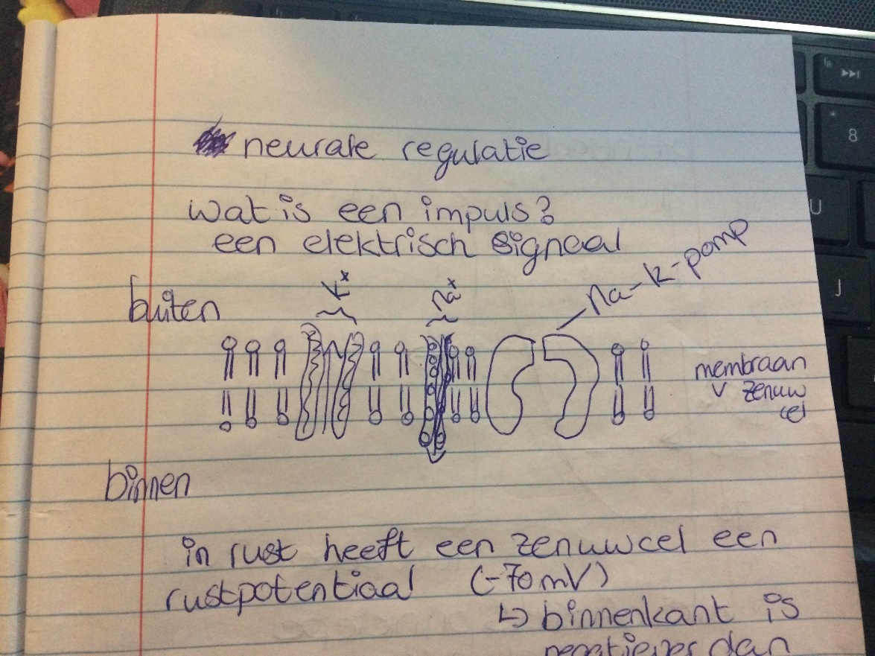

In rust heeft een zenuwcel een rustpotentiaal (-70 mV) ( de binnenkant is negatiever dan de buitenkant)

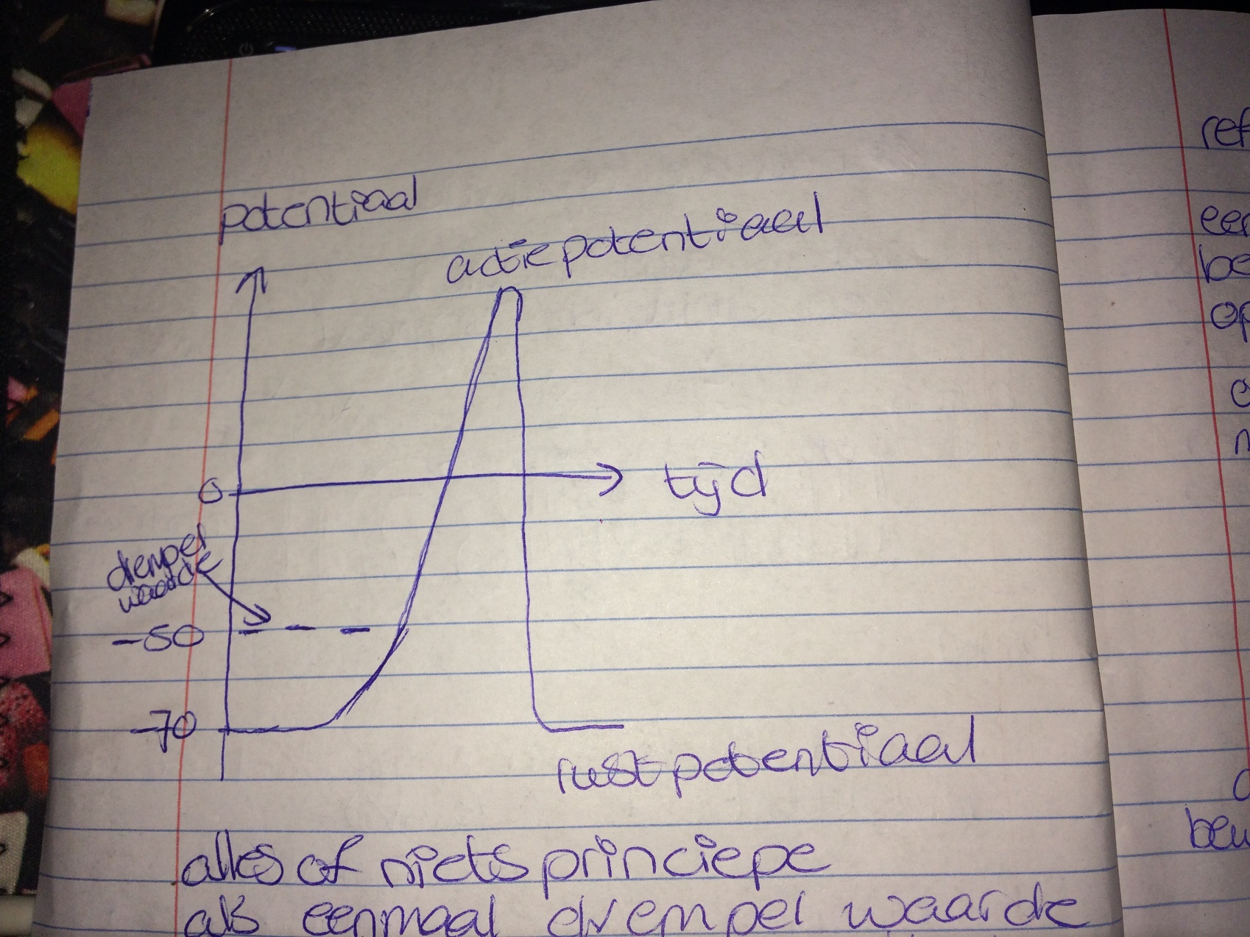De Na-K-pomp is een actief transport (ATP is nodig), de pomp zorgt voor concentratie verschil tussen de twee kanten van het membraan.

Alles of niets principe, als eenmaal de drempelwaarde is bereikt krijg je altijd hetzelfde actiepotentiaal.

Impulssterkte wordt beïnvloed door impulsfrequentie.

Reflexen:

Een reflex is een snelle, vaste en onbewuste reactie van het lichaam op een bepaalde prikkel.

Onbewust betekent dat het geregeld word door het ruggenmerg of door de hersenstam.

Functionele indeling van het zenuwstelsel:

1. Animale zenuwstelsel (bewuste reacties, bv beweging)
2. Autonome zenuwstelsel BINAS T88L (onbewuste reacties)

* Orthosympatisch (zorgt voor extra energie in het lichaam bv schrikken)
* Parasympatisch (zorgt voor rust bv lezen)

Spieren:

Twee soorten spieren:

1. Skeletspieren: dwarsgestreepte spieren, deze bestaan uit spiervezels en zijn onder controle van het animale zenuwstelsel.
2. Gladde spieren: bestaan uit aparte cellen, zijn gelegen in de wanden van organen en zijn onder controle van het autonome zenuwstelsel.

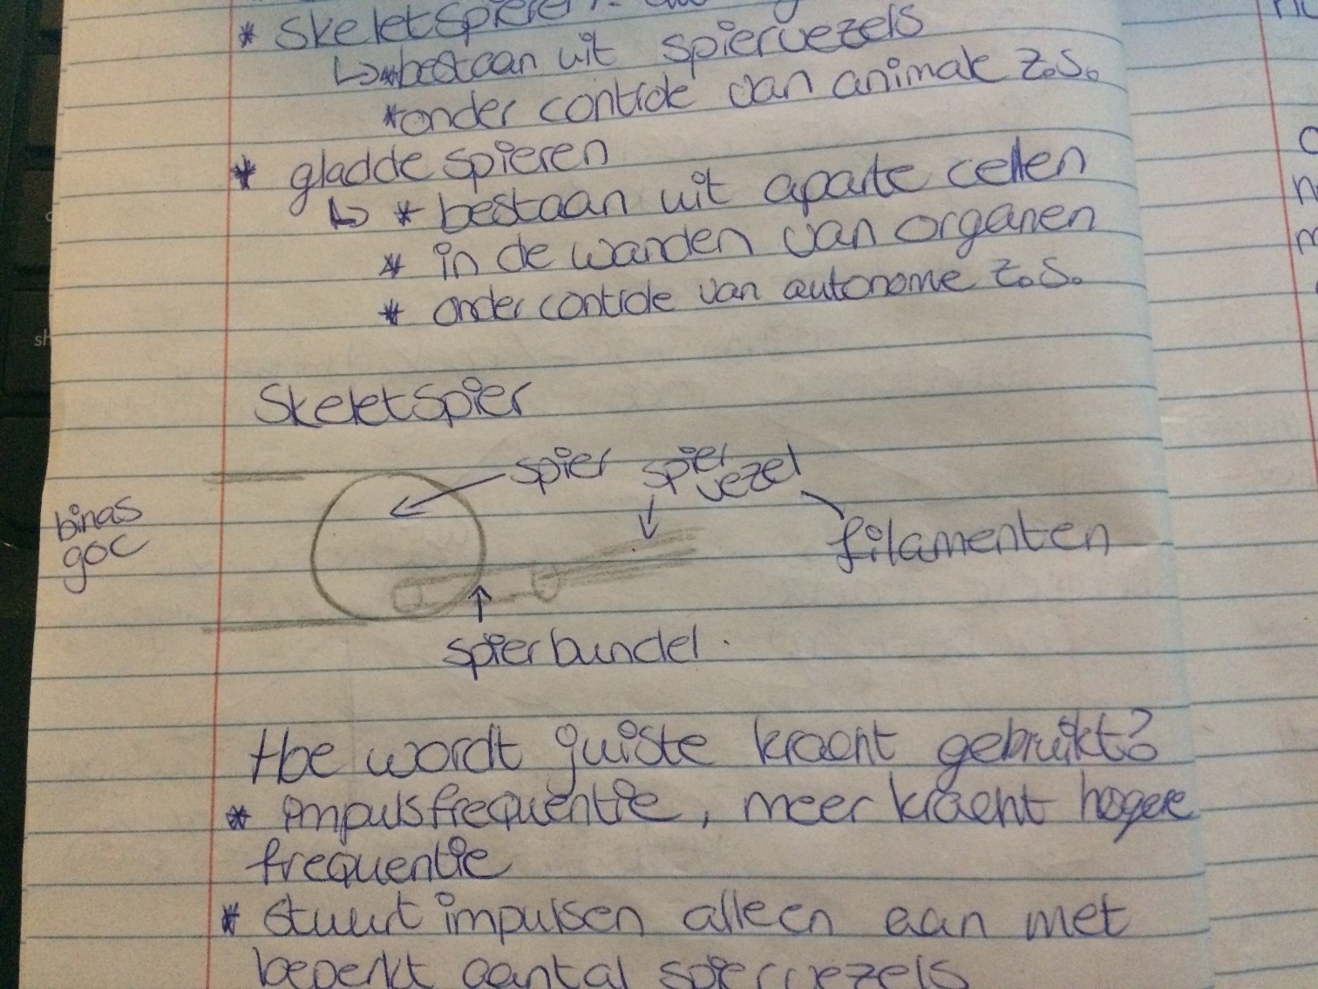

Hoe wordt de juiste kracht gebruikt?

* Impulsfrequentie, meer kracht betekent een hogere frequentie.
* Stuurt impulsen alleen aan met beperkt aantal spiervezels.

Zintuigen:

|  |  |  |
| --- | --- | --- |
| Zintuig: | Type: | Adequate prikkel: |
| Huid | Tastknopjes | Aanraking |
|  | Koud/warm | Temperatuur |
|  | Pijnpunten | Pijn |
| Oog | Lichtreceptoren | Licht |
| Neus | Reukreceptoren | Geur |
| Oor | Hoor receptoren | Geluid |
|  | Evenwicht | Zwaartekracht |

Het oog:

Licht valt binnen door:

1. Hoornvlies
2. Oogkamer
3. Pupil
4. Lens
5. Glasachtig lichaam (retina)
6. Netvlies

Het netvlies bevat zintuigcellen, twee verschillende zintuigcellen:

1. Staafjes, ongeveer 95%.

* Zeer gevoelig voor licht dus lage drempelwaarde (voordeel).
* Ze kunnen geen kleuren waarnemen (nadeel).
* Ze bevinden zich overal in de gele vlek.

1. Kegeltjes, ongeveer 5%

* Minder gevoelig voor licht dus een hoge drempelwaarde (nadeel).
* Ze nemen kleuren waar (voordeel)
* 3 type kegeltjes die zich in de gele vlek bevinden.

1. Om blauw licht op te vangen
2. Om rood licht op te vangen
3. Om groen licht op te vangen

Accommodatie van het oog:

De vorm van de lens bepaalt waar we scherp kunnen zien.

Bij ruststand is de lens plat, je kan dan ongeveer 5 meter ver kijken omdat de lens bandjes aan de lens trekken is en de afstand tussen straalvormig lichaam en lens is klein.

Dichtbij kijken kost dus energie want de spieren trekken zich samen (in het straalvormig lichaam), afstand tussen straalvormig lichaam en lens wordt kleiner, de lens bandjes trekken niet meer aan de lens en de lens wordt dus boller.

Oog afwijkingen:

Bijziendheid is als je dichtbij goed kan zien de lens wordt dus niet plat genoeg, dit corrigeer je met een negatieve (holle) lens.

Verziendheid is als je veraf goed kan zien de lens wordt dus niet bol genoeg, dit corrigeer je met een positieve (bolle) lens.